Національний технічний університет України
«Київський політехнічний інститут імені ІГОРЯ СІКОРСЬКОГО»
ФАКУЛЬТЕТ БІОМЕДИЧНОЇ ІНЖЕНЕРІЇ
(повна назва інституту/факультету)
КАФЕДРА БІОМЕДИЧНОЇ ІНЖЕНЕРІЇ
^{(повна назва кафедри)}
«До захисту допущено»
В. о. завідувача кафедри
______ О. В. Лебедєв
^{(підпис)} ^{(ініціали, прізвище)}
“___”_____________2019 р.

Дипломна робота
на здобуття ступеня бакалавра

з напряму підготовки 6.051003 "Приладобудування"
^{(код та назва)}
на тему: «Прилад для виявлення сторонніх включень в кров»
Виконав : студент 4 курсу, групи _БП-51_
^{(шифр групи)}
Шорін Антон Іванович
^{(прізвище, ім’я, по батькові)} ^{(підпис)}
Керівник доц. каф. БМІ, к.т.н., доц. Богомолов М.Ф.
(посада, науковий ступінь, вчене звання, прізвище та ініціали) ^{(підпис)}
Консультант 3 доц.каф.ОППЦБ,к.т.н.,доц. Демчук Г.В.
^{(номер розділу)} (посада, вчене звання, науковий ступінь, прізвище, ініціали) ^{(підпис)}
Нормоконтроль інженер 1 категорії Андреєв П.І.
(посада, вчене звання, науковий ступінь, прізвище, ініціали) ^{(підпис)}
Рецензентдоц. каф. ББЗЛ, к.фіз-мат.н., доц., Соломін А. В. _________
(посада, науковий ступінь, вчене звання, науковий ступінь, прізвище та ініціали) ^{(підпис)}

Засвідчую, що у цій дипломній роботі немає запозичень з праць інших авторів без відповідних посилань.
Студент _____________
^{(підпис)}

Київ – 2019
Національний технічний університет України
«Київський політехнічний інститут імені Ігоря Сікорського»
Факультет Біомедичної інженерії
Кафедра Біомедичної інженерії
Рівень вищої освіти Перший (бакалаврський)
Напрям підготовки 6.051003 "Приладобудування"

ЗАТВЕРДЖУЮ
В. о. завідувача кафедри
________ О. В. Лебедєв
(підпис) (ініціали, прізвище)
“” 2019 р.

ЗАВДАННЯ
на дипломну роботу студенту
__Шоріну Антону Івановичу_
^{(прізвище, ім’я, по батькові)}
1. Тема роботи «Прилад для виявлення сторонніх включень в кров»
керівник роботиБогомолов Микола Федорович доц. каф. БМІ, к.т.н., доц.
(прізвище, ім’я, по батькові, науковий ступінь, вчене звання)
затверджені наказом по університету від «27»травня2019 р. №1404-с
2. Строк подання студентом роботи 11.06.2019
3. Вихідні дані до роботи: технічні характеристики приладу.
4. Зміст дипломної роботи аналіз наукової літератури, розгляд існуючих методів вимірювання, розробка конструкції приладу, розробити структурну схему і зробити розрахунок основних параметрів.
5. Перелік ілюстративного матеріалу презентація дипломної роботи.

6. Консультанти розділів роботи
Розділ | Прізвище, ініціали та посада  консультанта | Підпис, дата
Розділ | Прізвище, ініціали та посада  консультанта | завдання  видав | завдання  прийняв
3 | Демчук Г.В., доцент кафедри охорони праці, промисловості та цивільної безпеки
7. Дата захисту
Календарний план
№ з/п | Назва етапів виконання  дипломної роботи | Термін виконання етапів  дипломної роботи | Примітка
1 | Аналіз наукової літератури та патентних баз із заданої теми | 05.02.2019-05.06.2019
2 | Розробка змісту та структури ДР | 12.02.2019-05.06.2019
3 | Розробка структурної схеми | 15.02.2019-05.06.2019
4 | Розробка принципової схеми | 19.02.2019-05.06.2019
5 | Розробка конструкції приладу | 28.05.2019-06.06.2019
6 | Оформлення ДР | 01.06.2019-08.06.2019
7 | Підготовка до захисту ДР | 11.06.2019-21.06.2019
8 | Захист ДР | 22.06.2019

Студент |  |  |  | А.І. Шорін
 |  | ^{(підпис)} |  | ^{(ініціали, прізвище)}
Керівник роботи |  |  |  | М. Ф. Богомолов
 |  | ^{(підпис)} |  | ^{(ініціали, прізвище)}

АНОТАЦІЯ

Тема роботи: «Прилад для виявлення сторонніх включень в кров».
Обсяг пояснювальної записки становить 54 сторінки, міститься 26 ілюстрації, 7 таблиць. Загалом опрацьовано 32 джерело.
Метою даної роботи є :Розробка конструкції приладу, розрахунок основних електричних параметрів схеми, а також внести власні зміни які дозволять зробити прилад більш універсальним.
Основні результати: розглянуто існуючі проблеми пов’язані з кровотоком,визначено основних чинників їх утворення,розгляд існуючих методів. На основі проаналізованої літератури було розроблено конструкцію приладу, який має можливість неінвазивного виявлення сторонніх включень. Розрахунок основних складових конструкції приладу, також зроблена 3D модель в середовищі AutoCad, також розроблена структурна схема для ультразвукового каналу та принципова схема в програмному середовищі Electronics Workbench, а також додання ще одного інформаційного каналу для підвищення ефективності роботи приладу.
Для досягнення мети були поставленні наступні задачі:
- Аналіз існуючих приладів для виявлення сторонніх включень.
- Розробка структурної схеми приладу для виявлення сторонніх включень.
- Проектування принципової схеми і розрахунок основних параметрів схеми.
- Розробка конструкції приладу для виявлення сторонніх включень.
Ключові слова: швидкість кровотоку, тромбози, ультразвукове випромінювання, допплерівський зсув, AutoCad.

SUMMARY

Theme of work: «Device for detecting third-party inclusions in the blood».
The volume of the explanatory note is 54 pages, contains 26 illustrations, 7 tables. In total, 32 sources were processed.
The purpose of this work is: Development of the device design, calculation of the main electrical parameters of the scheme, as well as make their own changes that will make the device more versatile.
Main results: considered existing problems associated with blood flow, identified the main factors of their education, consideration of existing methods. On the basis of the analyzed literature, the design of the device was developed, which has the possibility of non-invasive detection of third-party inclusions. The calculation of the main constituent parts of the device, the 3D model in the AutoCad environment is also made, the structure diagram for the ultrasound channel and the principle diagram in the Electronic Workbench environment are also developed, as well as the addition of one more information channel to improve the performance of the device.
To achieve the goal, the following tasks were set:
1. Analysis of existing devices for detecting third-party inclusions.
2. Development of the structural scheme of the device for the detection of third-party inclusions.
3. Designing a schematic diagram and calculating the main parameters of the scheme.
4. Development of the device design for the detection of third-party inclusions.
Key words: blood flow rate, thrombosis, ultrasound radiation, Doppler shift, AutoCad.

ЗМІСТ

СПИСОК УМОВНИХ СКОРОЧЕНЬ ТА ПОЗНАЧЕНЬ 8
ВСТУП 9
РОЗДІЛ 1.АНАЛІТИЧНИЙ ОГЛЯД ЛІТЕРАТУРИ 10
1.1 Актуальність вимірювання швидкості кровотоку 10
1.2 Сторонні включення, тромбози 12
1.3 Види тромбозів 14
1.4 Фактори ризику розвитку тромбозу 17
1.5 Датчики для виявлення сторонніх включень у крові 18
1.6 Допплерівські вимірювачі безперервної дії 20
1.7 Імпульсний допплер 23
1.8 Лазерний допплерівський анемометр та лазерний решітчатий анемометр 25
1.9 Метод квадратурної демодуляції 27
Висновок до розділу 1 31
РОЗДІЛ 2. Розробка структурної та принципової схеми приладу 32
2.1 Розробка структурної схеми 32
2.2 Розробка принципової схеми 37
2.3 Розробка конструкції 41
Висновок до розділу 2 44
РОЗДІЛ 3 ОХОРОНА ПРАЦІ 45
3.1 Характеристика приладу який розроблюється 45
3.2 Небезпека ураження людини електричним струмом 46
3.3 Пожежна небезпека 47

3.4Розробка «Інструкції з техніки безпеки при експлуатації приладу для виявлення сторонніх включень в кров» 48
Висновок до розділу 3 49
ВИСНОВКИ 50
CПИСОК ВИКОРИСТАНОЇ ЛІТЕРАТУРИ 51

СПИСОК УМОВНИХ СКОРОЧЕНЬ ТА ПОЗНАЧЕНЬ

МОЗ – Міністерство охорони здоров'я
ГТВ – глибокі тромбози вен
УЗ – ультразвук
ЦТС – цирконат-титанат свинцю
ФВЧ – фільтр високих частот
ФНЧ – фільтр низьких частот
ПВЧ –підсилювач високої частоти
АЦП – аналогово-цифровий перетворювач
ЛДА – лазерний допплерівський анемометр
ЛРА – лазерний решітчатий анемометр
ПНЧ – підсилювач низьких частотот
ЛДВШ – лазерний допплерівський вимірювач швидкості
СФ – смуговий фільтр

ВСТУП

Можливість неінвазивної, об'єктивної і динамічної оцінки кровотоку по судинах малого калібру залишається однією з актуальних завдань сучасної ангіології і суміжних спеціальностей. Від її рішення залежить успіх ранньої діагностики таких захворювань, як облітеруючій ендартеріїт, ураження брахіоцефальніх артерій, атеросклероз, а також всіляких оклюзій і стенозів артерій[1].
Актуальність: Однією з головних задач є винайдення портативних, неінвазивних приладів які дозволять максимально чітко визначити лікарю стан хворого.
Метою даної роботи є : розробка приладу для виявлення сторонніх включень в крові, розрахунок основних електричних параметрів схеми, а також внести власні зміни які дозволять зробити прилад більш універсальним.
Для досягнення мети дипломної роботи, були поставленні наступні задачі:
- Аналіз існуючих приладів для виявлення сторонніх включень.
- Розробка структурної схеми приладу для виявлення сторонніх включень.
- Проектування принципової схеми і розрахунок основних параметрів схеми.
- Розробка конструкції приладу для виявлення сторонніх включень.
Об’єкт дослідження: сторонні включення в кров.
Предмет дослідження: біофізичні характеристики сторонніх включень.

РОЗДІЛ 1.АНАЛІТИЧНИЙ ОГЛЯД ЛІТЕРАТУРИ

1.1 Актуальність вимірювання швидкості кровотоку

Серед інших причин смертності серед населення, хвороби системи кровообігу займають перше місце згідно класифікації Міністерства охорони здоров'я (МОЗ). При таких захворюваннях патології спостерігаються як в судинах, так і в самому серці хворого. Людина при такому стані стійко втрачає здатність працювати.
Серцево-судинна система складається з серця і судин - артерій, капілярів і вен. Транспортна функція серцево-судинної системи полягає в тому, що серце (насос) забезпечує пересування крові (середовища, що транспортується) по замкнутому ланцюзі судин (еластичних трубок) [2].
У всіх віддлах системи кровообігу спостерігається ламінарний або шаруватий рух крові, яка рухається вздовж судини. При ламінарному току крові, всі формені елементи крові рухаються паралельно судині, при цьому лінійна швидкість кровообігу судини залежить від параметрів гемодинаміки крові.
При скороченні серця кров надходить з лівого шлуночка і виходить в тракт (аорту) тільки під час періоду вигнання. В ході пульсових коливань швидкість крові змінюється наступним чином: після відкриття аортальних клапанів вона різко зростає, потім до кінця періоду вигнання падає майже до нуля. Від початку періоду розслаблення і до закриття створок аортального клапана спостерігається короткочасний зворотний потік крові в лівий шлуночок[3].
Рух крові по судинам можна описати одним з розділів фізики – гідродинамікою. Відповідно до аксіом законів гідродинаміки можна стверджувати, що відповідно до різниці гідростатичного тиску на почасту та кінці судини залежить і рух крові, також він залежить від діаметру судини, а також опору судини яка досліджується. Відповідно чим більше гідростатична різниця у судині тим більший рух крові. А для опору судини залежність зворотньо пропорційна об’ємній швидкості. Щоб характеризувати рух крові використовують таке визначення як об’ємна швидкість. Об’ємна швидкість руху крові – це та кількість рідини яка протікає за одиницю часу через судину відповідного діаметру. Об’ємну швидкість можна розрахувати, якщо використовувати формулу Пуазейля:

Q = (P₁ – P₂)/R[л/c], (1.1)

деQ - об'ємна швидкість, $P_{1}$ - тиск на початку труби, $P_{2}$ - тиск в кінці труби, R - опір руху крові в судині [4,18].
Для того аби вимірювати рух крові потрібно використовувати певні поправки. Рух крові по судинам було названо гемодинамікою. Згідно з цими законами для визначення руху крові по судинам потрібно враховувати опір, довжину та діаметр кровоносної судини.

R = (8hl)/$π$r⁴, (1.2)

деR - опір, h - в'язкість крові, l - довжина судин,r - радіус судини. В'язкість крові залежить від кількості в ній клітинних елементів і білкового складу плазми.
Найбільша об’ємна швидкість крові у найбільшій судині, а саме у аорті, а ось найменша у капілярах. Але, сумарна об’ємна швидкість крові у капілярах буде дорівнювати об’ємній швидкості у аорті, це означає що, кількість крові що пройшла через судини за одиницю буде однакова для кожної ділянки судин.
Також не варто забувати, що одним з найважливіших показників гемодинаміки, окрім об’ємної швидкості, є лінійна швидкість кровотоку. Лінійна швидкість залежить від об’ємної швидкості кровотоку та діаметру судини, вона характеризує відстань, яку проходить формений елемент крові за одиницю часу у судині.

V = Q/$π$r² [м/c]. (1.3)

Чим більше діаметр судини - тим менше лінійна швидкість кровотоку.
В аорті лінійна швидкість кровотоку становить 0,5 - 0,6 м / сек., У великих артеріях - 0,25 - 0,5 м / сек., в капілярах - 0,05 мм / сек., в венах - 0, 05 - 0,1 м/с. Низька лінійна швидкість кровотоку в капілярах пов'язана з тим, що їх сумарний діаметр у багато разів перевищує діаметр аорти. Представлені вище міркування свідчать про те, що одним з провідних факторів, що впливають на гемодинамічні показники, є діаметр судини. При цьому слід пам'ятати, що діаметр судини залежить від тонусу гладкої мускулатури, що становить основу судинної стінки. Таким чином, механізми регуляції діаметра судин - це багато в чому механізми регуляції тонусу судин[5,18].

1.2 Сторонні включення, тромбози

Згущення крові або коагуляція є важливим процесом, який запобігає надмірній кровотечі при пошкодженні кров’яної судини. Тромбоцити (тип клітин крові) і білки в плазмі (рідка частина крові) працюють разом, щоб зупинити кровотечу, утворюючи згусток над травмою. Як правило, ваше тіло буде природним чином розчиняти тромб після зцілення травми. Проте іноді згустки утворюються на внутрішній стороні судин без явних травм або не розчиняються природнім шляхом (Рис.1.1). Такі ситуації можуть бути небезпечними і вимагають точного діагнозу і відповідного лікування.
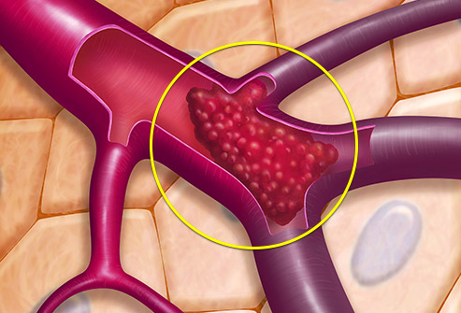
Рисунок 1.1 – Тромбоз в середині судини [20]

Згустки можуть відбуватися у венах або артеріях, які є судинами, які є частиною системи кровообігу організму. Хоча обидва типи судин допомагають транспортувати кров по всьому тілу, кожен з них функціонує по-різному. Вени є судинами низького тиску, які несуть дезоксигенована кров від органів тіла і назад до серця. Аномальний згусток, який утворюється у вені, може обмежити повернення крові до серця і може призвести до болю і набряку, коли кров збирається за згустком.
З іншого боку, артерії - це м'язові судини високого тиску, які переносять кров з киснем і поживними речовинами з серця в інші частини тіла. Коли ваш лікар вимірює ваш кров'яний тиск, результати тестування є показником тиску в артеріях. Згортання крові, що відбувається в артеріях, зазвичай пов'язане з атеросклерозом, відкладенням нальоту, що звужує всередині судини. Коли артеріальний прохід звужується, сильні артеріальні м'язи продовжують проштовхувати кров через отвір, і високий тиск може викликати розрив бляшок. Молекули, що виділяються в розриві, викликають надмірну реакцію тіла і утворюють непотрібний згусток в артерії, що потенційно призводить до інфаркту або інсульту. Коли кровопостачання серця або мозку повністю блокується згустком, частина цих органів може бути пошкоджена внаслідок позбавлення крові та її поживних речовин [19,21,30].

1.3 Види тромбозів

1. Глибокі тромбози вен (ГТВ) - знаходиться далі всередині вашого тіла, далеко від вашої шкіри. ГТВ головним чином відбувається у вашій нозі або тазі (тромбоз нижньої кінцівки), але ви можете отримати її в руку або плече (тромбоз верхньої кінцівки) (Рис.1.2). Невеликі згустки іноді розчиняються самостійно. Великі згустки, які не рухаються або йдуть, можуть перешкоджати кровотоку у вені. Вони небезпечні, якщо вони обриваються, тому що вони можуть подорожувати до легенів[20].
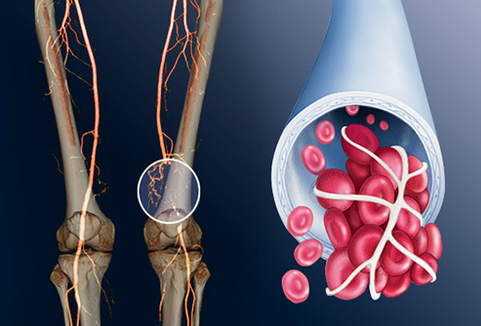
Рисунок 1.2 – Тромбоз глибоких вен [20]

2. Легенева емболія - це тромб, який утворився в іншому місці і пройшов через кров у ваші легені. Найчастіше це з вени ноги або тазу. Він може блокувати потік крові в легенях, тому вони не працюють так добре, як повинні (Рис.1.3). Він також може завдати шкоди іншим органам, оскільки легені не можуть доставити їм достатню кількість кисню. Якщо згусток дуже великий або у вас більше одного, легенева емболія може бути смертельним [20].
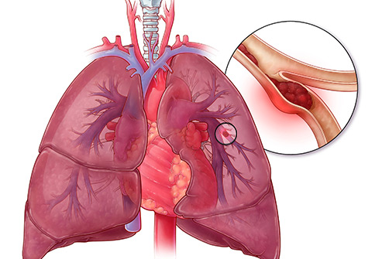
Рисунок 1.3 – Легенева емболія [20]

3. Інфаркт міокарда - артерії серця можуть бути забиті липким жиром, який називається бляшкою. Згусток, який утворюється на бляшці, може відрізати приплив крові до вашого серця. Якщо її не лікувати швидко, частина серцевого м'яза може загинути. Серцевий напад зазвичай викликає стискаючий біль у грудях. Жінки можуть мати інші симптоми, такі як біль у спині або втома [20].Тромб у серцевій судині ви можете побачити (Рис.1.4).
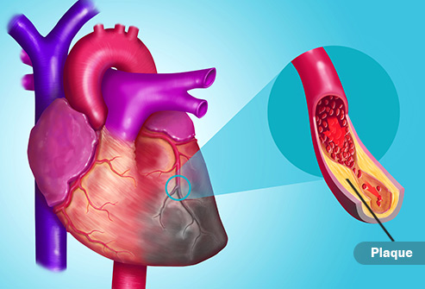
Рисунок 1.4 – Інфаркт міокарда [20]

4. Тромботичний інсульт - коли згусток блокує потік крові в одній з артерій вашого мозку, ця частина вашого мозку починає вмирати (Рис.1.5). Попереджувальні ознаки інсульту включають слабкість у вашому обличчі та руках, а також неприємні розмови. Якщо ви думаєте, що у вас є інсульт, ви повинні діяти швидко. Це може викликати тривалі проблеми з розмовою або використанням однієї сторони вашого тіла. Чим раніше ви будете лікуватися, тим краще шанс, що ваш мозок одужає [20].
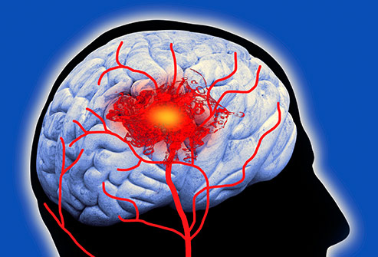
Рисунок 1.5 – Тромботичний інсульт [20]
5. Тромбоз ниркових вен - захворювання нирок, що називається нефротичним синдромом, може викликати утворення тромбу в будь-якій з вен, які переносять кров з ваших нирок (Рис.1.6). Можливо, у вас не з'являться симптоми з повільним згустком. Згусток, який відбувається раптово, може дати вам біль у попереку і кров у вашій сечі. Якщо у вас є тільки одна нирка або згустки в обох венах, ваші нирки можуть припинити роботу [20].
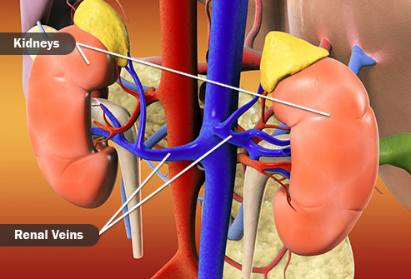
Рисунок 1.6 – тромбоз ниркових вен [20]

1.4 Фактори ризику розвитку тромбозу

Фактори ризику розвитку венозного згустку відрізняються від факторів артеріального тромбу, і люди, які ризикують отримати один, не обов'язково ризикують отримати інший. Різні фактори ризику або події можуть викликати неприродне згортання; однак кожен фактор може ініціювати згортання крові іншим способом. У вашій системі є молекули, які сигналізують ваше тіло, щоб він знав, коли, де і як швидко утворюється згусток і генетика відіграє роль у тому, як швидко ваше тіло реагує на ці сигнали. Деякі фактори ризику, такі як ожиріння, уповільнюють потік крові у венах, тоді як інші, такі як вік, можуть збільшити природну здатність організму до згортання. Навіть певні препарати можуть впливати на швидкість згущення крові[19,21].
Наступні фактори підвищують ризик розвитку тромбу: ожиріння, вагітність
нерухомість (включаючи тривалу бездіяльність, тривалі поїздки літаком або автомобілем)куріння, деякі види раку, травма, певні операції, вік (підвищений ризик для людей старше 60 років), сімейний анамнез тромбозів, хронічні запальні захворювання, діабет, високий кров'яний тиск, високий рівень холестерину[19,21]

1.5 Датчики для виявлення сторонніх включень у крові

Датчики на основі ультразвуку постійно використовується у різних медико-біологічних застосування для визначення різноманітних параметрів у біологічному середовищі. Головним елементом в ультразвукових випромінювачах є п’єзоелектричний кристал, який генерує короткі акустичні (пружні) хвилі. Для вимірювання потоку використовуються частоти, що лежать за межами чутного акустичного діапазону – в ультразвуковій області. Робота ультразвукових датчиків потоку заснована на одному з двох фізичних принципів. У датчиках першого типу (вимірювання часу проходження сигналу) використовується той факт, що швидкість звуку, що розповсюджується в рухомому середовищі, рівна швидкості щодо цього середовища плюс швидкість руху самого середовища. У датчиках другого типу використовується зміна (допплерівський зсув) частоти ультразвукової хвилі при її розсіянні рухомим середовищем [13].Будова типового ультразвукового перетворювача представлена(Рис.1.7) [7,32].
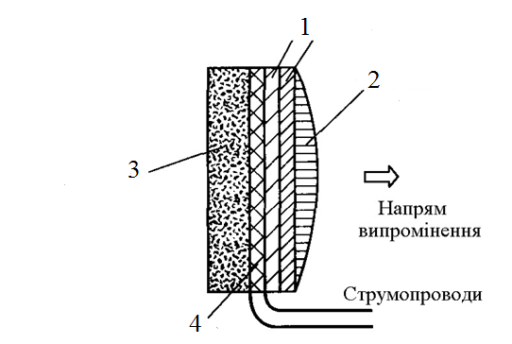
Рисунок 1.7 – Структурна схема ультразвукового перетворювача: 1 – позгоджуючі шари,2 – акустична лінза, 3 – демпфер, 4 –п'єзоелемент [26]

В ультразвукових витратомірах електроакустичні перетворювачі використовуються з п'єзоелектричних матеріалів, які перетворюють електричний сигнал в акустичні коливання. Ідеальним п'єзоелектричним матеріалом для електроакустичного перетворювача є матеріал, який забезпечує низький рівень шуму, високу ефективність перетворення і дозволяє створювати високоякісний перетворювач. Часто електричні акустичні перетворювачі використовують цирконат-титанат свинцю (ЦТС). Перевагою цього матеріалу є дуже висока ефективність електроакустичного перетворення і висока температура Кюрі (приблизно 300 ° С); останнє знижує ймовірність деполяризації матеріалу в процесі пайки виходів інвертора. Ви можете зробити ультразвуковий перетворювач будь-якої форми, розплавляючи матеріал і запланованого подальшого формування його. П'єзоелектричні кристали можуть бути поляризовані штучно, якщо встановити їх у електричному полі при високій температурі і охолодження в цьому діапазоні температури нижче температури Кюрі[7,26].
Ультразвукові датчики які були виготовлені у формі дисків на плоских поверхнях, для яких застосовують металеві електроди. В цих електродах збудження відбувається за рахунок генератору кристального передавача. Приймачі які виготовленні на основі кристалу їх електроди приєднують до високочастотного підсилювача. Для здобуття найвищої ефективності товщину кристалу обирають такою, аби вона дорівнювала половині ультразвуковій хвилі.
Ультразвукові давачі які використовують принцип з зазначеним часом проходження імпульсу – найпростіші ультразвукові вимірювачі потоку. Також вони широко застосовуються для вимірювань дихальних шляхів, а також потоку крові. Найпоширеніший спосіб розташування використовується в можливості закріплення перетворювача на зовнішній стороні стінки судини, який виключає обмеження кровотоку.
Такі вимірники кровотоку мають низку переваг.Можна визначити напрямок крові, серед усіх аналогів мають найвищу точність вимірювання[6,7,12].

1.6 Допплерівські вимірювачі безперервної дії

Допплерівський витратомір безперервної дії (Рис.1.8) дозволяє вимірювати швидкість лише таких рідин, які містять частки, що відбивають падаючий на них звуковий сигнал (у крові такими частками є еритроцити)[24].
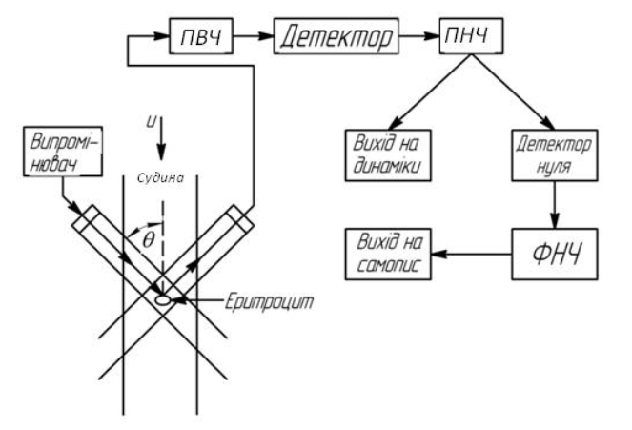
Рисунок 1.8 – Блок-схема приладу безперервної дії [12]

Випромінювач ультразвуку (Рис.1.8) спрямовує сигнал на досліджувану судину. Досягнувши рухомої клітини, ультразвук відбивається від неї зі зміщеною частотою, а відбитий сигнал реєструється приймачем, датчик якого ідентичний кристалу, що випромінює УЗ. Підсилений в ПВЧ радіочастотний сигнал, змішаний з сигналом несучої частоти, демодулюється в детекторі, що дозволяє отримати на виході звуковий сигнал з частотою . Вислуховування цього звукового сигналу за допомогою динаміків дозволяє отримувати корисну якісну інформацію, а використання перетворювача частоти в напругу дозволяє вивести кількісну характеристику на реєстратор (самопис, індикатор або через АЦП на комп’ютер). При проходженні звуковими сигналами нульового рівня детектор нуля кожен раз видає імпульс фіксованої тривалості. Ці імпульси, пройшовши через фільтр низьких частот, формують вихідний сигнал, який пропорційний швидкості руху еритроцитів.
Найпростіший допплерівський ультразвуковий витратомір (Рис.1.8) не дозволяє вимірювати швидкість кровотоку з урахуванням напрямку руху крові. Це пов’язане з тим, що фіксується тільки абсолютна величина допплерівського зсуву частоти, при цьому збільшення або зменшення частоти в таких витратомірах сприймається однаково. На приймач випромінювання витратоміру в ідеалі потрапляє тільки розсіяний сигнал зі зміщеною частотою. Проте в реальних витратомірах на приймач потрапляє і сигнал несучої частоти, причому з інтенсивністю значно більшою, ніж інтенсивність сигналу зі зміщеною частотою. Це відбувається:
- за рахунок електричного поля, створеного джерелом випромінювання;
- внаслідок впливу бокового випромінювання, яке виникає в отворах ви-промінювача, деяка частина сигналу випромінювача безпосередньо потрапляє на приймач;
- внаслідок одно-актової або багато-актової рефракції від нерухомих структур. У результаті на приймач потрапляє високо амплітудний сигнал несучої частоти та слабкий (амплітудою порядку 0,1% амплітуди сигналу на несучій частоті) сигнал зі зміщеною частотою.
Для збільшення величини слабкого сигналу зі зміщеною частотою ви-користовують підсилювач високої частоти ПВЧ з високим коефіцієнтом під-силення. Проте, оскільки амплітуда несучої частоти достатньо велика, коефіцієнт підсилення не може бути занадто великим, так як це призведе до виходу ПВЧ в режим насичення. Полосу частот ПВЧ обирають достатньо широкою для можливості роботи витратоміру з різними датчиками.
Постійна складова сигналу усувається за допомогою фільтра високих частот (ФВЧ), який входить до складу ПВЧ. Для фільтрації високоамплітудного допплерівського сигналу, обумовленого рухомими стінками судини, частота зрізу АЧХ фільтра повинна бути порядку 100 Гц. Проте використання такого ФВЧ не дозволяє вимірювати низькі швидкості (<1,5 м/с) руху часток в потоці, які спостерігаються поблизу стінок судини. Фільтр низьких частот (ФНЧ) усуває високочастотні сигнали та шуми, його частота зрізу складає 15кГц.
У найпростіших витратомірах цього типу сигнал на виході підсилювача звукової частоти збуджує мембрану динаміка або головних телефонів. Вихідний сигнал є полосою частот, що при стаціонарному потоці викликає в навушниках звук, схожий на свист або флуктуаційний шум. При вимірюванні венозного кровотоку відчувається низькочастотний рокіт, який іноді модулюється дихальними рухами пацієнта. Оскільки артеріальний кровоток має пульсуючий характер, один раз за серцевий цикл відчувається високочастотний сигнал, за яким надходить одна або декілька більш слабких, проте чіткіших звукових хвиль, що вказує на слабке демпфування кровотоку в артеріях. Це пояснює застосування даного типу приладів для якісної оцінки кровотоку в судинах, розміщених на глибині не більше 1 см під поверхнею шкіри та руках, ногах та шиї [12,24].

1.7 Імпульсний допплер

Допплерівські витратоміри безперервної дії не дозволяють отримати профіль швидкостей потоку крові. Для вирішення цієї задачі розроблені прилади, що використовують принцип радару, у відповідності до якого джерело випромінювання спрямовує коротку пачку імпульсів на об’єкт. Випромінена хвиля поширюється в єдиному хвилевому пакеті, а джерело випромінювання може одночасно бути і приймачем відбитого сигналу. Це можливо, оскільки відбитий сигнал потрапляє на приймач зі зсувом у часі уже після того, як закінчилося випромінювання хвилевого пакету. Час затримки між випромінюванням та прийомом відбитого сигналу визначається відстанню від випромінювача до об’єкту. Відповідно, на підставі залежності допплерівського зсуву частоти відбитого сигналу від часу його приходу на приймач, отримують точну картину розподілу швидкостей в судині.
Для досягнення високої розподільчої здатності по дальності, тривалість пакету випроміненого сигналу повинна бути дуже короткою. З іншого боку, для забезпечення належного рівня співвідношення сигнал/шум та високої розподільчої здатності по швидкості, цей пакет повинен бути достатньо довгим. Компромісним вирішенням цього протиріч є вибір частоти сигналу порядку 8 МГц, причому тривалість пачки імпульсів складає 1 мкс (відповідно довжина пакету імпульсів складає приблизно 1,5 мм [24].
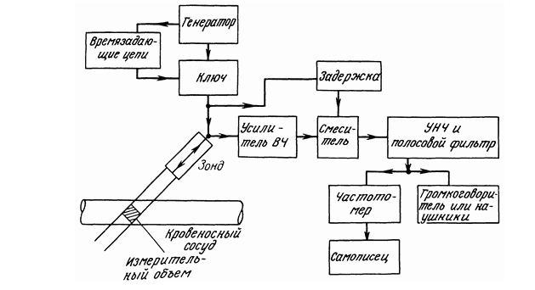
Рисунок 1.9 – Одноканальний імпульсно-допплерівський прилад [22]

Принцип роботи схеми представлена (Рис.1.9) просторова роздільна здатність досягається завдяки періодичному випромінювання короткого (кілька коливань) імпульсу ультразвуку (частота повторення імпульсів задається синхронізатором, а канал випромінювання відкривається на час імпульсу) і використанню змішувача, в якому опорним сигналом служить затриманий в часі випромінювань сигнал (або еквівалентна «вибірка» з прийнятого сигналу). Так як випромінювання і прийом рознесені в часі, в зонді можна використовувати один перетворювач. Такий пристрій чутливо до кровотоку лише всередині певної області в пучку (в вимірювальному об'ємі). При цьому час поширення випроміненого імпульсу до цього обсягу і назад одно затримки між вибірками випромінюючого і прийнятого сигналів.
Таким чином, простим зміною затримки вимірювальний об'єм можна переміщати уздовж осі пучка і використовувати це для роздільного спостереження кровотоку на різних глибинах або в різних точках по перерізу судини. Ширина вимірювального об'єму визначається шириною пучка, а довжина - тривалістю випромінюваного імпульсу та тривалістю опорного імпульсу і тимчасовими характеристиками схеми зміщувача[22].

1.8 Лазерний допплерівський анемометр та лазерний решітчатий анемометр

У двофазних течіях, що включають світлорозсіювальні частки, ефективно використовується лазерна допплерівська анемометрія - безконтактний оптичний метод вимірювання швидкості руху. Цей метод можна використовувати для прямого виміру коефіцієнта ковзання рідких частинок, їх розмірів, ступеня турбулентності несучої фази[29].
Оптична діагностика двофазних середовищ, бурхливо розвивається останнім часом, використовує лазерні допплерівські анемометри з диференціальної схемою (ЛДА) і лазерні решітчаті анемометри (ЛPА). Різниця між ними полягає в тому, що просторова решітка - модулятор в першому приладі формується за рахунок інтерференції двох когерентних пучків лазера в потоці, а в другому - або проектується в потік оптичною системою, або створюється на фотоприймачі розсіяного світла. Звідси випливає, це ЛРА не вимагає когерентного джерела світла і тому відповідний прилад більш простий по оптичній схемі. Однак у зв'язку з тим, що інтерференція двох гаусових пучків когерентного світла дає грати з сінусоідальним просторовим розподілом освітленості, ЛДА має більш «чистий» сигнал з малим вмістом гармонік. У ЛРА зазвичай використовують решітку з просторовим розподілом освітленості (пропускання) у вигляді меандру, але сигнал містить вищі гармоніки, тобто менш «чистий». Енергетична помилка ЛДА і ЛРА показує, що при рівних умовах ЛДА вимагає в 2 рази менше потужне джерело світла, так як при інтерференції пучків в місці максимальної освітленості просторової решітки хвилі світла додаються, тоді як в ЛРА половина потужності джерела зникає - затемнюється просторової решітки-модулятором. Порівняльна оцінка ЛДА і ЛРА, що використовують одну і ту ж оптику.
Розглянемо принципи дії ЛДА і ЛРА(Рис.1.10а та б,Рис.1.11). ЛДА по диференціальної схемою, що має переважне поширення і використовує пряме розсіювання світла, зображений на рис.1.10. Промінь лазера 1 розщеплюється в вузлі 2 на два пучка однакової інтенсивності, що сходяться під кутом θ в точці А каналу, де уздовж осі х рухаються світлорозсіювальні частки зі швидкістю $с_{k}$. Світлорозсіяний частками уздовж осі у, збирається об'єктивом 3 на поверхні катода фотоприймача 5. Діафрагма 4 служить для зменшення шумів. У точці перетину когерентних пучків А виникає просторова синусоїдальна інтерференційна решітка.
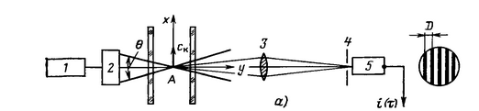
Рисунок 1.10(а) – Схема лазерного допплерівського анемометра [23]
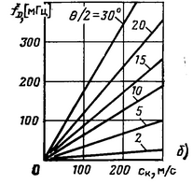
Рисунок 1.10(б) – Допплерівський зсув при різних θ для ЛДА [23]
Для одно- і двофазних середовищ при вимірюванні швидкості несучої фази необхідно вводити потік світлорозсіювальних часток. З цією метою створюються спеціальні генератори [23].
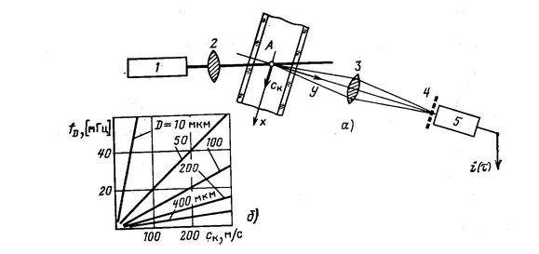
Рисунок 1.11 – Схема решітчастого анемометра (а) і зміни $f_{d}$ в залежності від $c_{k}$;(б) для ЛРА [23]

Лазерні системи з волоконними світловодами успішно вирішують задачу вимірювання швидкостей в оптичних непрозорих середовищах типу крові. Ефект вимірювання швидкості в оптично непрозорому потоці досягається шляхом приміщення світловода (або пучка світловодів) в задану малу локальну область потоку. При чому інформація про швидкість руху частинок береться з простору в безпосередній близькості від торця світловода. З огляду на досить високу ступінь когерентності лазерного пучка, що пройшов волоконний світловод, можна припустити що можливо, що всі основні схеми ЛДВШ можуть бути реалізовані з волоконними світловодами [27,23,28].

1.9 Метод квадратурної демодуляції

Допплерівський витратомір (Рис.1.13) дозволяє визначати не тільки швидкість кровотоку, а й його напрямок.
Аналогова частина квадратурного фазового детектора (Рис.1.13а) містить генератор та ланцюг зсуву фаз, який розділяє несучий сигнал по дві рознесені по фазі на 90° компоненти. Ці референтні сигнали синуса та косинуса в декілька разів більші по амплітуді, ніж сигнал на вході ПВЧ. Вони лінійно підсумовуються з сигналом на виході ПВЧ і у результаті формують криву, яка огинає криву радіосигналу (Рис.1.13б).
Якщо кров тече в тому ж напрямку, в якому поширюється ультразвуковий сигнал, то вважається, що кров віддаляється від датчика витрат (Рис.1.13а). Для такого напрямку потоку допплерівський зсув зменшує частоту відбитого сигналу, який відстає по фазі від референтної несучої хвилі, і допплерівський вектор обертається за часовою стрілкою (Рис.1.13а). У момент часу 1 (Рис.1.13б) несуча та допплерівська хвилі додаються, утворюючи велике значення сумарного сигналу на каналі косинуса С, канал синуса S при цьому не змінюється. У момент часу 2 (при повороті допплерівського сигналу на 90° за годинниковою стрілкою) несуча та допплерівська хвилі додаються на каналі синуса S, створюючи на ньому велике значення сигналу. Аналогічно здійснюється аналіз хвиль в моменти часу 3 та 4.
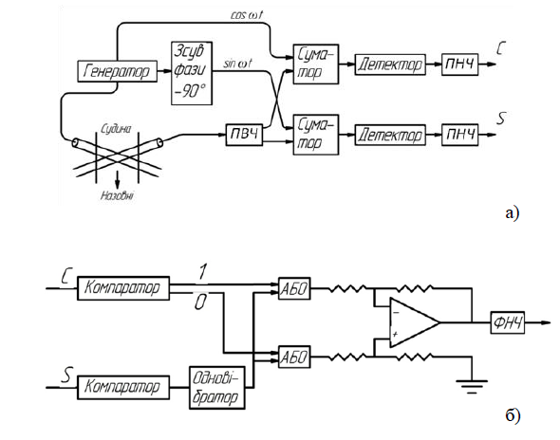
Рисунок 1.13– Блок-схема допплерівського витратоміра, що дозволяє визначати напрямок потоку крові

Якщо кров тече по напрямку до датчика, допплерівська частота стає вищою несучої частоти і вектор допплерівського сигналу обертається проти годинникової стрілки (пунктирні лінії на Рис.1.13б). Співвідношення фаз між каналами С та S стає в цьому випадку зворотнім тому, що спостерігається при протіканні крові від датчика. Таким чином, напрямок потоку крові визначають за знаком фазового зсуву. При детектуванні виділяють сигнал звукової частоти тієї ж форми, що і огинаюча сигналу радіочастоти.
Логічна схема дозволяє визначити знак фазового зсуву. Сигнал каналу косинусу С запускає відповідний компаратор, цифровий вихід якого не змінюється при зміні напрямку потоку крові. Сигнал, що йде по каналу синуса S за допомогою одновібратора запускає подачу короткого одиночного імпульсу. В залежності від напрямку потоку крові цей імпульс подається або на початку, або в середині періоду (Рис.1.13). Елемент логічного множення, побудований на двох логічних елементах АБО, подає сигнал або на верхній, або на нижній вхід диференційованого підсилювача, що забезпечує появу вихідного сигналу, який враховує напрямок потоку крові [24].
 | $\sin{ω_{с}}*\sin{ω_{2}}=\frac{1}{2}\left[cos⁡({ω_{с}-ω_{2})-cos⁡({ω_{с}+ω_{2}}})\right]$; | (1.4)
 | $\sin{ω_{c}*}\cos{ω_{2}}=\frac{1}{2}\left[\sin{(ω_{c}}-ω_{2}\right)+\sin{(ω_{c}}+ω_{2})]$. | (1.5)
Оскільки:
 | $ω_{c}^{+}=(ω_{2}+θ_{1})$; | (1.6)
 | $ω_{c}^{-}=(ω_{2}-θ_{1})$, | (1.7)
де $θ_{1}$- допплерівський зсув частот за рахунок прямого кровотоку, $θ_{2}$- допплерівський зсув частоти за рахунок зворотнього кровотоку
Після фільтрації за допомогою ФНЧ1 та ФНЧ2
$\cos{θ_{1}+\cos{{(-θ}_{2}}})=\cos{θ_{1}+\cos{{(θ}_{2}}})$ – на виході ФНЧ1;
$\sin{θ_{1}+}\sin{{(-θ}_{2}})=\sin{θ_{1}-s{in{(θ}_{2}}})$ – на виході ФНЧ2.
Після проходження сигналу через широкополосний фазообертач на 90$°$
на виходах блоків сумування ($∑)$ та вичитання ($∆)$ отримують сигнали:
 | $$(sin{θ_{1}}+\sin{θ_{2})-(\sin{θ_{1}}}-\sin{ω_{2}})=2\sin{θ_{2}};$$ | (1.8)
 | $$(sin{θ_{1}}+\sin{θ_{2})+(\sin{θ_{1}}}-\sin{ω_{2}})=2\sin{θ_{1}}.$$ | (1.9)
При розробці квадратурних змішувачів слід приділяти особливу увагу ідентичності каналів. В ідеалі, амплітуди сигналів повинні бути однаковими, а різниця фаз складати 90$°$. Будь-яка амплітудна і / або фазова помилка призводить до погіршення якості поділу каналів[12].

Висновок до розділу 1

В даному розділі мною було розглянуто види тромбів, як вони виникають та до чого це може призвести, а також фактори ризику під які може потрапити людини с певними симптомами, а також розглянуті були акустичні вимірювачі потоку крові в яких я описав важливість обрання певного ультразвукового перетворювача з якого матеріалу він повинен бути виготовлений та чому, також дуже важливо правильно обрати робочу частоту бо відомо, що при збільшенні частоти збільшується потужність ультразвуку, а значить зі збільшенням частоти ми отримаємо більший допплерівський зсув при однаковій швидкості, але чим більше частота, тим менш глибоко може проникати ультразвук.
Також мною було розглянуті методи вимірювання швидкості кровотоку в тому числі і лазерні методи. В ультразвуковому методі безперервного вимірювання можна визначити швидкість рухомою точки( в нашому випадку еритроцита, тому що їх найбільше в крові) в будь-який момент часу, але він не може визначити напрямок частки, що є недоліком. В імпульсному режимі який працює як радар може бути визначений напрямок на відміну від безперервного, але будь-який патологічний потік який збільшить швидкість призведе до викривлення спектру, метод квадратурної демодуляції є універсальним для виявлення амплітудної,частотної характеристики, однак він складний у реалізації.

РОЗДІЛ 2. Розробка структурної та принципової схеми приладу

2.1 Розробка структурної схеми

Було розроблено структурну схему для УЗ каналу (Рис.2.1)
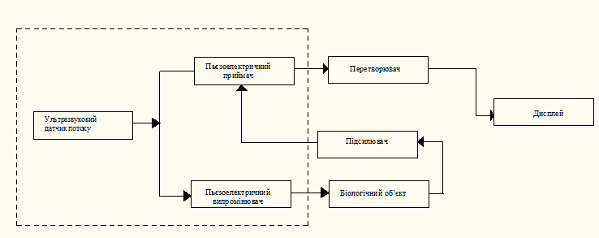
Рисунок 2.1 – Структурна схема ультразвукового каналу

У цій структурній схемі ультразвуковий датчик потоку ділиться на пьєзоелектричний підсилювач та приймач. Спочатку пьезоелектричний випромінювач діє на біологічний об`єкт, після чого акустичний ехо сигнал повертається, де підсилюється та потрапляє на приймач, який в свою чергу потрапляє на перетворювач,де акустичний сигнал перетворюється на зрозумілий для нас електричний сигнал який відображається на дисплеї .

Розрахуємо основні парметри електричної схеми (Рис.2.2).
Частота генератора - 7.5 МГц. Задамо ємність$С_{1}$ = 10пФ. Знаючи співвідношення для часу періоду T (час від початку одного імпульсу до початку наступного), можна знайти опір $R_{1}$.

 | $$T=1,4R_{1}C_{1};$$ | (2.1)
 | $$T=\frac{1}{f};$$ | (2.2)
 | $$R_{1}=\frac{1}{1,4fC_{1}};$$ | (2.3)
 | $$R=\frac{1}{1,4∙7.5∙{10}^{6}∙10∙{10}^{-12}}≈9,5 \left[кОм\right].$$ | (2.4)

Проведемо розрахунок транзисторів ${VT}_{1}$ та ${VT}_{2}$
Робоча частота дорівнює $f=4МГц$ . Тоді:

 | $$T=\frac{1}{f_{р}}=\frac{1}{4∙{10}^{6}}=0,25∙{10}^{-6}\left[c\right].$$ | (2.5)

Знайдемо $τ_{u}$ (тривалість імпульсу) знаючи період $T$(Рис.2.3)

 | $$τ_{u}=\frac{T}{4}=\frac{0,25∙{10}^{-6}}{4}=62.5 \left[нс\right].$$ | (2.6)
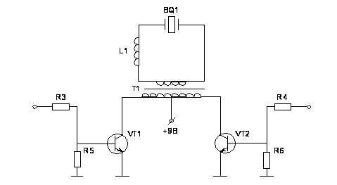
Рисунок 2.2 – Трансформатор Т₁ та транзисториVT₁ іVT₂[9]

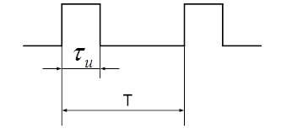
Рисунок 2.3 – Період і час імпульсу [9]

Транзистори повинні задовольняти умові:

 | $$τ_{ф}=\frac{Т}{10}=\frac{0,25∙{10}^{-6}}{10}=25 \left[нс\right].$$ | (2.7)

Для нашого випадку виберемо транзистор типу КТ316А для проведення розрахунку параметру часу нарощування $τ_{ф}$ (за цим параметром можна буде судити про правильність вибору типу транзистора) [8,9].
Час нарощування можна знайти, якщо скористатися формулою:

 | $$τ_{ф}=τ∙\ln{\frac{S}{S-1}};$$ | (2.8)
 | $$τ=τ_{β}+C_{кб}R_{k}\left(β+1\right);$$ | (2.9)
 | $$I_{вн}=\frac{I_{кн}}{β};$$ | (2.10)
 | $$I_{кн}=I_{i}=I_{н}n,$$ | (2.11)

де n – коефіцієнт трансформації;
$Е_{r1}=13$ – напруга збудження транзистора
$U_{бэ}=0,6В$ – порогова напруга база-емітер кремнієвого транзистора;
$τ_{β},C_{кб},β$ – особисті параметри транзистора.
$β=40,C_{кб}=40пФ,τ_{β}=150нс$.
Враховуючи, що $R_{r}=1кОм$;$I_{кн}=1,1мА;R_{k}=12,4кОм$ отримаємо:
 | $$I_{бн}=\frac{I_{кн}}{β}=\frac{1,1}{40}≈0,03 [мА];$$ | (2.12)
 | $$S=\frac{I_{б1}}{I_{бн}}=\frac{12,4}{0,03}=413;$$ | (2.13)
 | $$τ=τ_{β}+C_{кб}R_{k}\left(β+1\right)=150∙{10}^{-12}+3∙{10}^{-12}×$$  $$12,4∙{10}^{3}∙\left(40+1\right)=150∙{10}^{-12}+1,5*{10}^{-6}≈1,5 \left[мкс\right];$$ | (2.14)
 | $$τ_{ф}=τ∙\ln{\frac{S}{S-1}}=1,5∙{10}^{-6}∙\ln{\frac{413}{412}}=1,5∙{10}^{-6}∙0,0024=$$  $$=3,67 \left[нс\right].$$ | (2.15)

Таким чином, видно, що розрахована величина часу наростання 3,67нс менше потрібної велечини 25 нс; відповідно, тип транзистора нами обран правильно. Проведемо розрахунок трансформатора.
Індуктивність первинної обмотки визначаємо з умови:
 | $$L=\frac{R_{k}}{2πf_{р}},$$ | (2.16)

де $R_{k}=12,4кОм$ – приведено до первинної обмотки опору навантаження.
 | $$L=\frac{R_{k}}{2πf_{р}}=\frac{12,4∙{10}^{3}}{2∙3,14∙4∙{10}^{6}}=0,5 \left[мГн\right].$$ | (2.17)

Далі проведемо розрахунок типорозміру трансформатору і його початкової магнітної проникності $μ$.
 | $$ω=413\sqrt{\frac{L}{μ}∙\frac{l_{еф}}{S_{с}}},$$ | (2.18)

де $l_{еф}$ – середня ефективна лінія (см);
$S_{с}$ – площа поперечного перерізу (${см}^{2})$;
$ω$ – число витків.
Знайдемо магнітопроникність:
 | $$μ={413}^{2}∙\frac{L}{ω^{2}}∙\frac{l_{еф}}{S_{c}}.$$ | (2.19)

Вибираємо типорозмір К $7,0×4,0×3,0$.
$$l_{еф}=16,41мм=1,641см;$$
$$S_{c}=12,57{мм}^{2}=12,57∙{10}^{-2}{см}^{2};$$
 | $$μ={413}^{2}∙\frac{L}{ω^{2}}∙\frac{l_{еф}}{S_{c}}=170569∙\frac{0,5}{{\left(100\right)}^{2}}∙\frac{1,641}{12,57∙{10}^{-2}}=109.$$ | (2.20)

Такимчиномтрансформатор являє собою магнітопривід типорозміру К $7,0×4,0×3,0$, тип ферит нікілєво-цинковий, з магнітною проникністю $μ=100$, число витків $ω_{1}=100$, $ω_{2}=1 [9,14]$.
К роботі було розроблено структурну схему для оптичного каналу (Рис.2.4).
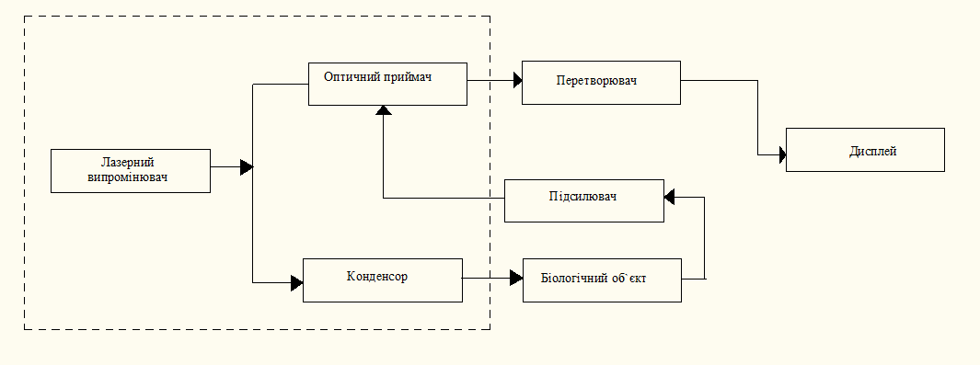
Рисунок 2.4 – Структурна схема оптичного каналу

У цій структурній схемі використовується напівпровідниковий лазер який випромінює світло, пучок якого збирається потім у конденсорі для того аби розсіювання було меншим, промінь червоного світла оптичного діапазону спрямовується на біологічний об’єкт, який після потрапляння на біологічний об’єкт розсіюється, де розсіяне світло потрапляє на блок підсилення світла і потрапляє на оптичний приймач внаслідок цього відбувається обробка сигналу на АЦП, який в свою чергу відправляє сигнал на дисплей та показує середньостатистичну оцінку розмірів додаткових включень у крові, якщо вони є.

2.2 Розробка принципової схеми

Розрахунок основних параметрів опраційного підсилювача (Рис.2.5).
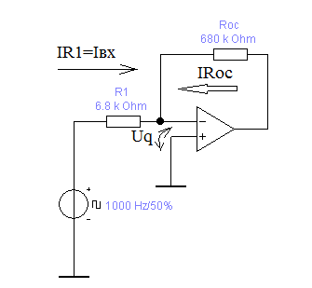
Рисунок 2.5 – Операційний підсилювач

 | $$I_{вх}=I_{Roc}=I_{R1};$$ | (2.21)

 | $$I_{R1}=\frac{U_{вих} – U_{q}}{R_{1}};$$ | (2.22)

 | $$I_{Roc}=\frac{U_{вих} – U_{q}}{R_{oc}};$$ | (2.23)
Якщо $\frac{U_{вих} – U_{q}}{Roc}= \frac{U_{вих} – U_{q}}{R_{1}}$ , враховуючи що $U_{q}=0$, то отримаємо $\frac{U_{вх}}{R_{1}}=\frac{U_{вих}}{R_{oc}}$, тоді коефіцієнт підсилення в розглянутій схемі буде $K_{oc}=\frac{U_{вих}}{U_{вх}}=\frac{680}{6,8}=100$;
Проведення моделювання двохкаскадного підсилювача, який складається з п’яти резисторів($R_{1}–R_{5}), двох ємностей \left(C_{1},C_{2}\right),$ двох ідеальних операційних підсилювачах та світло діод, також на схемі знаходиться генератор імпульсів який дозволяє задавати форму сигналу, осцилограф, та Bode Plotter для вимірювання АЧХ (Рис.2.6).
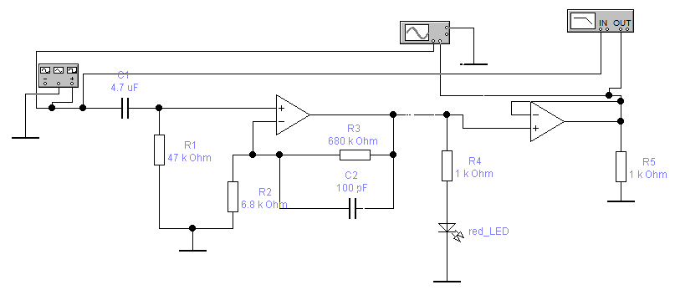Рисунок 2.6 – Операційний підсилювач оптичного каналу (двохкаскадний)

Функціональний генератор має амплітуду 10мВ.
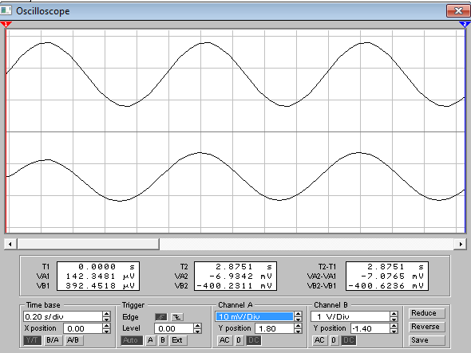
Рисунок 2.7 – Показання осцилограми

При коефіцієнті підсилення $K_{oc}=100$, для того аби побачити такий самий сигнал на виході потрібно було подати на виході каналу напругу у 100 раз більше (Рис.2.7).
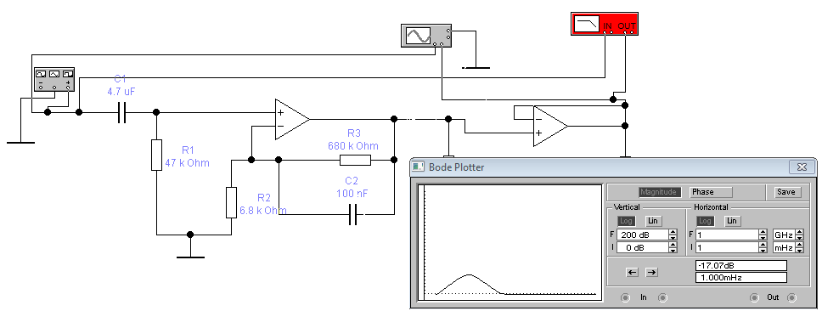
Рисунок 2.8 – АЧХ операційного підсилювача

АЧХ підсилювача визначає характер зміни коефіцієнта посилення або вихідного сигналу підсилювача при зміні частоти сигналу.

АЧХ є графік залежності вихідної напруги , величина якого відкладається по осі ординат, від частоти, що відкладається по осі абсцис . Для частоти використовується логарифмічний (нелінійний) масштаб. Це призводить до ефективного розширення низькочастотного і стисненню високочастотного ділянок на осі частот. АЧХ мого підсилювача (Рис.2.8) [31].
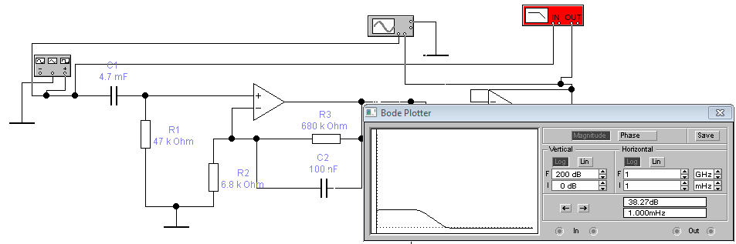

Рисунок 2.9 – АЧХ підсилювача показує ФНЧ

При збільшенні ємності конденсатору С1 в 1000 разів, отримав ФНЧ, при зменшенні ємності С1 в 1000 разів я отримаю ФВЧ, і так регулюючи одну ємність я можу обирати які частоти зрізаються (Рис.2.9).
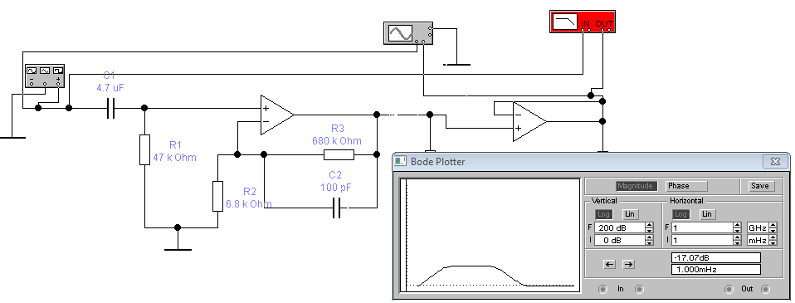

Рисунок 2.10 – АЧХ підсилювача показує на СФ

Також змінивши ємність конденсатора С2 зменшивши його в 1000 разів, я отримав смуговий фільтр (Рис.2.10).

2.3Розробка конструкції

Мною була розроблена система для визначення сторонніх включень у крові людини представлена 3Dмодель моєї розробки, за основу було взято існуючу систему BV520для подальшого покращення приладу. Ця система буде виявляти кровообіг з середньою швидкістю і визначати стан артеріального / венозного кровотоку на частоті 7,5 МГц. Вона також виявляє швидкість крові під час відновлення та кровотоку периферичних судин.
Робоча температура може виникати при температурі 10 - 40 ℃. Екран дисплея має світлодіод з роздільною здатністю 20bit. Він має допплерівську частоту від 100 до 7000 Гц. Вихідна напруга з напругою 9 В 1000 мА. Акумулятор продукту – 7,4 В / 900 мАч і літієвий акумулятор.
Визначити середню швидкість крові, виявити результат пальців, пальців та частини операцій анатомії вени тіла; Його можна використовувати для прослуховування скронево-нижньощелепних суглобів (вони стають шумними, коли вони починають гальмувати через проблеми з укусами), допомагають лікарю перевірити умови суглобів та прогнозувати результат лікування.
Визначити середню швидкість крові, виявити результат пальців, пальців та частини операцій анатомії вени тіла[10,11,15,16].
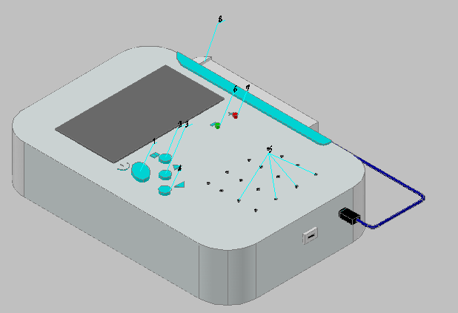
Рисунок 2.11 – Флоуметр BV 520: 1 – вимкнути/ввімкнути, 2 – меню, 3 – збільшити звук, 4 – зменшити звук, 5 – динамік, 6- блок живлення , 7– заряджаючий дисплей , 8 – зонд.

Розроблена 3D модель флоуметру, яка була зроблена у AutoCad, яка представлена (Рис.2.11).
Таблиця 2.1.Технічні характеристики флоуметру
Ультразвукова частота | 7.5 МГц ± 10%
Акумулятор літій | 7.4 В / 900 мА
Вхідна напруга | DC 9V 1000mAл
Допплерівська частота | 100-7000 Гц
Робоча температура | 10-40 ℃ Вологість: ≤80%
Атмосферний тиск | 86 - 106кПа
Габарити | 70*130*40 (мм)
Вага | 250 грам

Також мною була розроблена схемафлоуметру
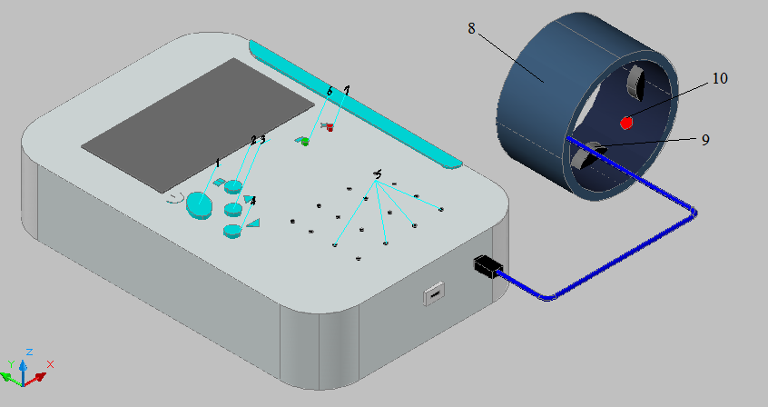
Рисунок 2.12 – Розроблений флоуметр: 1 – вимкнути/ввімкнути, 2 – меню, 3 - збільшити звук, 4 – зменшити звук, 5 – динамік, 6- блок живлення , 7- заряджаючий дисплей , 8 – конусоподібна манжета; 9 – УЗ датчик; 10 – оптичний датчик.

Для оптимізація конструкції запропоновано додання нової насадки на якому через один будуть розташовані давачі акустичні та оптичні , які розташовані на конусоподібній манжеті, вони працюють послідовно по-черзі, що дозволяє отримувати інформацію з різних точок однієї кінцівки та завдяки багатоканальності ми отримуємо вибірку декількох давачів, що дозволяє нам найбільш точно визначати об’ємну швидкість кровотоку, також завдяки використанню лазерних давачів ми отримаємо більш повне представлення про розмір стороннього включення (Рис.2.12).

Висновок до розділу 2

Була розроблена конструкція приладу, яка була змодельована в 3Д AutoCad, особливість якої від існуючих приладів є те, що в ній є наявність додаткового інформаційного каналу, також мною було розраховано наступні параметри $R≈9,5кОм$, також була розрахована величина часу наростання $τ_{ф}=3,67нс$ , та магнітна індуктивність $μ=100$, число витків якої склало $ω_{1}=100$, $ω_{2}=1$.

РОЗДІЛ 3 ОХОРОНА ПРАЦІ

3.1 Характеристика приладу який розроблюється

Таблиця 3.1 – Характеристики приладу та його функціональних блоків
№ | Найменування приладу та функціональних блоків | Основні характеристики | Кількість | Позиція на рисунку
1. | Прилад для виявлення сторонніх включень у крові BV 520 | матеріал корпусу пластик 3 мм,  Напруга живлення : 9 В,  клас виробу за способом захисту – ІІ,  клас виробу за ступенем захисту ІР30,  атмосферний тиск: 86 - 106кПа  Потужність : 200 Вт  максимальний струм: 1 А ,  робоча температура: 10-40 ℃ | 1 | -
2. | Ультразвуковий датчик HC-SR04 | напруга : 5В  сила струму: 15 мА  частота: 7,5 МГц  оозміри: 45 мм x 20 мм x 15 мм | 1 | 1
3. | Оптичний давач М-18-С | максимальний струм: 100 - 150мА в залежності від режиму  напруга: 5-20В  температурний режим : -20 …+60 ^{о}С; | 1 | 2
4. | Блок обробки біосигналу МікроконтролерATtiny13 | напруга: 5,5В  сила струму: 290 мкА  частота: 20МГц  розрядність АЦП: 20 біт,  температурний режим : +0 …+65 ^{о}С | 1 | 3
5. | Блок індикації підключення до мережі та заряду батареї ly6w | номінальна напруга: 1,2 В,  потужність передачі: 0,25-2,5 мВт,  температурний режим : -20 …+75 ^{о}С; | 1 | 4
6. | Динамік DXYD5090N-A | потужність: 10Вт  рівень чутливості: 80Дб  ефективний робочий діапазон: 100 – 7000Гц  розміри: 90х50х34 мм | 1 | 5
7. | Акумулятор | вид: Літієва акумуляторна батарея  напруга: 7.4 В  струм: 900mА | 1 | 6

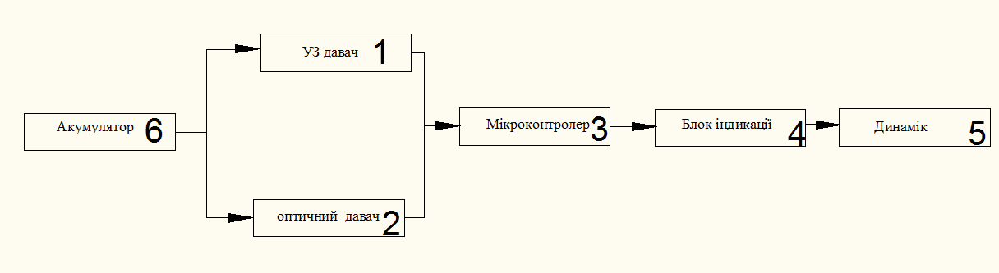
Рис. 3.1 – Функціональна схема приладу

Таблиця 3.2 – Взаємодія приладу для виявлення сторонніх включень в кровв системі «людина – об’єкт»
№ | Найменування функціонального блока | Вид відображення інформації | Кількість
1. | Блок обробки біосигналу МікроконтролерATtiny13 | Інформація про роботу давачів та відображення їх роботи на дисплеї | 1
2. | Блок індикації підключення до мережі та заряду батареї ly6w | Індикатор який показує заряд батарії, використовує світлодіод який при зменшенні заряду батареї приймає значення іншого кольору. | 2
2. | Блок індикації підключення до мережі та заряду батареї ly6w | Світлодіод який вказує на включення у мережу буде світитися при включенні | 2
3. | Динамік DXYD5090N-A | За допомогою динаміка можно прослуховувати суглоби та перевірити їх стан, при пошкодженнях,укусах вони стають більш шумними. | 1

3.2 Небезпека ураження людини електричним струмом

Основною небезпекою для людини є експлуатація приладу при пошкодженні одного з блоків.

Таблиця 3.3 – Основні небезпеки електричного характеру
№ | Найменування функціонального блоку | Джерело небезпеки | Причини небезпеки | Наслідки небезпеки
1. | Блок обробки біосигналу МікроконтролерATtiny13 | змінний струм | Недостатнє екранування дротів при несподіваному стрибку напруги | ураження струмом, порушення серцевої діяльності та дихання
2. | Акумулятор | Пошкодження екранувальної оболонки | Механічна деформація. | ураження струмом, порушення серцевої діяльності та дихання

Таблиця 3.4 – Заходи з забезпечення безпеки роботи приладу для виявлення сторонніх включень
№ | Група номенклатурних заходів з ОП | Вид заходу | Критерій вибору
1. | Технічні засоби для блоків підсилення та акумулятора | Недостатнє екранування дротів при несподіваному стрибку напруги; недопускання механічної деформації. | Уникнення враження струмом; уникнення витоку електроліту.
2. | Організаційні заходи | інструкція з експлуатації,  робочого персоналу (лікарів,медсестер,інтернів) | Дати можливість ознайомитися з приладом
3. | Режимні заходи | перевірка на наявність можливих пошкоджень спеціалістом щонайменше раз на рік | уникнення контакту з елементами під напругою;
4. | Експлуатаційні заходи | перевірка на цілісність ізоляції; | забезпечення безпечної роботи з об'єктом;
5. | ЗІЗ | не передбачені;

3.3 Пожежна небезпека

Таблиця 3.5 – Основні небезпеки пожежі
№ | Найменування функціонального блоку | Джерело небезпеки | Причини небезпеки | Наслідки небезпеки
2. | Блок обробки | МікроконтролерATtiny13 | Коротке замикання | загоряння приладу, виникнення пожежі
3. | Блок індикації | Світлодіоди ly6w | Коротке замикання | загоряння приладу, виникнення пожежі

Таблиця 3.6 – Заходи з забезпечення охорони праці
№ | Група номенклатурних заходів з ОП | Вид заходу | Критерій вибору
1. | Технічні засоби | Екранування дротів та недопуск механічних пошкоджень; | Захист від короткого замикання;
2. | Організаційні заходи | Інструкція з експлуатації для персоналу; | Забезпечення ознайомленості з приладом;
3. | Режимні заходи | Не використовувати прилад після поломки; | Захист приладу від поломки;
4. | Експлуатаційні заходи | Технічний огляд приладу за графіком; | Вчасно виявити можливі пошкодження приладу
5. | ЗІЗ | Не передбачено;

Клас пожежі : Е.

3.4Розробка «Інструкції з техніки безпеки при експлуатації приладу для виявлення сторонніх включень в кров»

- Загальні положення, що стосуються прав і обов'язків обслуговуючого персоналу щодо дотримання вимог техніки безпеки:
- Прилад для виявлення сторонніх включень у крові може експлуатувати тільки людина, яка пройшла навчальний інструктаж та має певну медичну освіту;
- обслуговування та налагодження приладу може здійснювати тільки кваліфікований фахівець (сервісний інженер);
- Технологічні вимоги щодо дотримання заходів безпеки перед початком роботи, під час роботи і після закінчення роботита в умовах надзвичайних ситуацій:
- перед включенням прилад слід уважно оглянути корпус на відсутність пошкоджень;
- перед початком роботи з приладом для виявлення сторонніх включень у крові необхідно перевірити прилад і замінити, якщо наявні очевидні ознаки псування і дефекти, що можуть бути ризиком для безпеки або правильної роботи приладу;
- в умовах аварійної ситуації рекомендується відключити прилад від мережі живлення;
- Особливості обслуговування приладу для виявлення сторонніх включень у крові, безпечні прийоми роботи:
- під час транспортування слід загорнути прилад в упаковку, яка забезпечує його максимальний захист, уникати різких ударів та поштовхів;
- прилад повинен проходити сервісне обслуговування та калібрування на регулярній основі (раз на 1 рік). Результати тестів повинні документуватися і порівнюватися зі значеннями в супровідних документах.

Висновок до розділу 3

У даному розділі було розглянуто потенційно небезпечні і шкідливі виробничі фактори, створені конструкцією розробленого об’єкту та їх усунення. Основну небезпеку становлять електрична небезпека.
У результаті оцінки потенційних небезпек розроблено інструкцію з техніки безпеки при експлуатації даного об’єкту.

ВИСНОВКИ

В ультразвукових витратомірах електроакустичні перетворювачі використовуються з п'єзоелектричних матеріалів, які перетворюють електричний сигнал в акустичні коливання. Ідеальним п'єзоелектричним матеріалом для електроакустичного перетворювача є матеріал, який забезпечує низький рівень шуму, високу ефективність перетворення і дозволяє створювати високоякісний перетворювач. Часто електричні акустичні перетворювачі використовують цирконат-титанат свинцю (ЦТС). Перевагою цього матеріалу є дуже висока ефективність електроакустичного перетворення і висока температура Кюрі (приблизно 300 ° С); останнє знижує ймовірність деполяризації матеріалу в процесі пайки виходів інвертора.
Мною була розроблена структурна схема приладу та принципова для якої були проведені розрахунки основних електричних характеристик та побудована 3D модель мого приладу, для якого був використаний додатковий інформаційний канал для підвищення функціональності системи.
У розділі з охорони праці були виявленні шкідливі фактори які впливають на роботу приладу та безпеку персоналу, тому мною був проведений аналіз небезпек які становлять загрозу життю або здоров’ю людини, також було розроблено техніку безпеки.

CПИСОК ВИКОРИСТАНОЇ ЛІТЕРАТУРИ

- Допплеровский измеритель скорости кровотока [Електронний ресурс].-2015 – Режим доступу до ресурсу: http://5rik.ru/myref/myref-15338.php.
- Общая характеристика сердечно-сосудистой системы. [Електронний ресурс]. - 2015 – Режим доступу до ресурсу: http://anfiz.ru/ekzamen/item/f00/s00/z0000000/st061.shtml.
- Необходимость измерения скорости и направления кровотока [Електронний ресурс]. - 2016 – Режим доступу до ресурсу: 3. https://med-books.info/kardiologiya_730/neobhodimost-izmereniya-skorosti-napravleniya.html.
- Основные законы гемодинамики. Линейная и объемная скорость кровотока в различных отделах системы кровообращения [Електронний ресурс]. - 2015 – Режим доступу до ресурсу: https://studopedia.org/4-63188.html.
- Болезни системы кровообращения. Симптоматика [Електронний ресурс].-2015 – Режим доступу до ресурсу: http://belmedinn.by/krovoobraschenie/.
- http://ilab.xmedtest.net/?q=node/5266&page=5 [Електронний ресурс] – Режим доступу до ресурсу: Ультразвуковая диагностика.
- https://studfiles.net/preview/3904378/page:2/ [Електронний ресурс]. - 2015 – Режим доступу до ресурсу: Датчики потоку.
- Транзисторы КТ316, 1Т316 - параметры, расположение выводов [Електронний ресурс]. - 2015 – Режим доступу до ресурсу: http://elektrikaetoprosto.ru/ct316.html.
- Прибор для измерения скорости кровотока [Електронний ресурс]. -2015 – Режим доступу до ресурсу: http://all-referats.com/55/3-25766-pribor-dlya-izmereniya-skorosti-krovotoka.html.
- BSM CE Pocket Vascular Doppler BF-520TFT Home Use [Електронний ресурс]. 2017 – Режим доступу до ресурсу: https://www.diytrade.com/china/pd/8563679/BSM_CE_Pocket_Vascular_Doppler_BF_520TFT_Home_Use.html.
- Nanomechanics of materials and systems [Електронний ресурс].-2015 – Режим доступу до ресурсу: https://en.ppt-online.org/319657.
- Методы определения параметров кровотока в ультразвуковой доплеровской диагностике [Електронний ресурс]. - 2016 – Режим доступу до ресурсу: http://elib.spbstu.ru/dl/2/4405.pdf/download/4405.pdf.
- Классификация ультразвуковых сканеров, УЗИ аппаратов [Електронний ресурс]. - 2105 – Режим доступу до ресурсу: https://www.mediko.ru/index.php?id=23.
- Расчёт генератора, основные параметры и изготовление [Електронний ресурс]. - 2015 – Режим доступу до ресурсу: http://e-veterok.ru/raschet_generatora.php.
- Ultrasound systems [Електронний ресурс]. - 2015 – Режим доступу до ресурсу: https://www.diytrade.com/china/pd/8563679/BSM_CE_Pocket_Vascular_Doppler_BF_520TFT_Home_Use.html.
- Vascular Doppler BV-520T TFT [Електронний ресурс]. - 2016 – Режим доступу до ресурсу: http://shenzhenbestman2.sell.everychina.com/p-92623965-vascular-doppler-bv-520t-tft.html.
- Ультразвуковые измерители объемного потока [Електронний ресурс]. -2015 – Режим доступу до ресурсу: http://www.transonic.ru/books/book98/rjabts8.html.
- ОПРЕДЕЛЕНИЕ СКОРОСТИ КРОВОТОКА [Електронний ресурс] – 2016 - Режим доступу до ресурсу: https://studopedia.ru/5_40129_opredelenie-skorosti-krovotoka.html.
- Blood Clots [Електронний ресурс]. – 2018. – Режим доступу до ресурсу: https://www.hematology.org/Patients/Clots/#.
- Types of Thrombosis [Електронний ресурс]. – 2016. – Режим доступу до ресурсу: https://www.webmd.com/dvt/ss/slideshow-thrombosis-types.
- Blood Clots [Електронний ресурс]. – 2015. – Режим доступу до ресурсу: https://www.webmd.com/dvt/blood-clots#1.
- Импульсно-доплеровский измеритель скорости кровотока [Електронний ресурс]. – 2015. – Режим доступу до ресурсу: http://sci.sernam.ru/book_um.php?id=138.
- ПРИМЕНЕНИЕ ЛАЗЕРНОЙ АНЕМОМЕТРИИ В ДИАГНОСТИКЕ ДВУХФАЗНІХ ТЕЧЕНИЙ [Електронний ресурс]. – 2012. – Режим доступу до ресурсу: https://mash-xxl.info/page/109189152248092185116080020093035094190172028077/.
- Вебстер Дж. Г.Медицинские приборы. Разработка и применение/ Камышко И.В., Калашник Д.А//– 2004.
- Амплитудно-частотная характеристика (АЧХ) [Електронний ресурс] – Режим доступу до ресурсу: http://radiolubitel.net/index.php/elektronika/265-amplitudno-chastotnaya-kharakteristika-achkh.
- Усилитель ультразвукового датчика [Електронний ресурс] – Режим доступу до ресурсу: http://earchive.tpu.ru/bitstream/11683/48852/1/TPU568053.pdf.
- Спектрофотометрические приборы для оценки характеристик кровотока [Електронний ресурс]. – 2014. – Режим доступу до ресурсу: http://ilab.xmedtest.net/?q=node/6106.
- Флуориметр с многоканальной системой возбуждения на светодиодах [Електронний ресурс]. – 2018. – Режим доступу до ресурсу: https://edrid.ru/rid/218.016.4d4b.html.
- Лазерный доплеровский измеритель скорости со световодом [Електронний ресурс]. – 1982. – Режим доступу до ресурсу: https://scholar.google.com.ua/scholar_host?q=info:3kJwJx5a8q4J:scholar.google.com/&output=viewport&pg=109&hl=ru&as_sdt=0,5.
- Эмболия: определение понятия, классификация, проявления и последствия эмболии большого и малого круга кровообращения, воротной вены [Електронний ресурс]. – 2014. – Режим доступу до ресурсу: https://studfiles.net/preview/1148132/page:36/.
- Как сделать прибор для измерения пульса [Електронний ресурс]. – 2016. – Режим доступу до ресурсу: https://tehnoobzor.com/schemes/measurements/482-kak-sdelat-pribor-dlya-izmereniya-pulsa.html.
- Коммуникации и связь: Датчики УЗ сканеров, Реферат [Електронний ресурс]. – 2019. – Режим доступу до ресурсу: https://uchil.net/?cm=80000.

